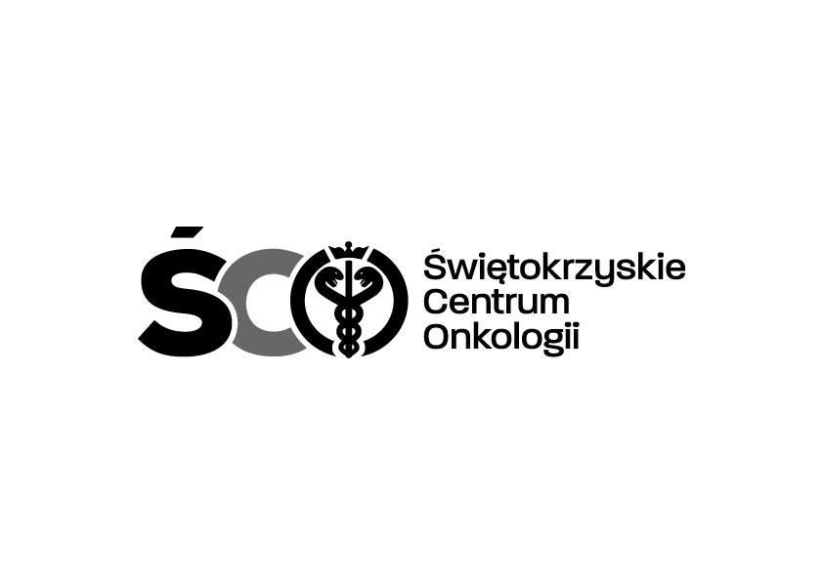

**Adres: 25-734 Kielce, ul. Artwińskiego 3C**

**Sekcja Zamówień Publicznych**

**tel.: 41 36 74 474/072**

**IZP.2411.172.2024.MM 29.07.2024 r.**

**Informacja o kwocie na sfinansowanie zamówienia**

**Dot. IZP.2411.172.2024.MM Zakup wraz z dostawą preparatów dezynfekcyjnych do pomieszczeń, powierzchni, sprzętu medycznego i skóry dla Świętokrzyskiego Centrum Onkologii w Kielcach.**

Działając na podstawie art. 222 ust. 4 ustawy z dnia 11 września 2019 r. – Prawo zamówień publicznych, Zamawiający przekazuje informację dotyczącą kwoty, jaką zamierza przeznaczyć na sfinansowanie zamówienia tj.:

|  |  |
| --- | --- |
|  | **szacunek brutto zł** |
| **Pakiet nr 1** | 17 010,00 zł |
| **Pakiet nr 2** | 201 954,00 zł |
| **Pakiet nr 3** | 168 854,33 zł |
| **Pakiet nr 4** | 54 232,33 zł |
| **Pakiet nr 5** | 210 009,30 zł |
| **Pakiet nr 6** | 42 554,16 zł |
| **Pakiet nr 7** | 91 227,17 zł |
| **Pakiet nr 8** | 10 008,00 zł |
| Razem | **795 849,29 zł** |